**Tutorial para la demo del MPU6050**

# Introducción a los sensores de medida inercial

Se conoce como **IMU** a unaUnidad de Medida Inercial, o *Inertial Measurement Unit*. Este dispositivo tiene la capacidad de medir ciertos movimientos que pueden llegar a darnos el giro relativo o la inclinación de un objeto, así como su aceleración lineal o la dirección en la que está orientado respecto al eje magnético de la Tierra.

Podemos tener diferentes sensores que conforman una IMU:

* **Giróscopo**: mide la velocidad angular del objeto en el que está situado. Por tanto, si integramos ese valor podemos conseguir el ángulo de inclinación del objeto respecto al cero relativo que hemos considerado.

Internamente, un giróscopo presenta una masa móvil que emite unas vibraciones al girar, estableciendo una tensión a su salida proporcional a la velocidad de giro.

* **Acelerómetro**: mide la aceleración lineal del objeto, por lo que en teoría debería ofrecer la posibilidad de obtener la velocidad y la posición exactas del objeto integrando el valor de aceleración una y dos veces, respectivamente. Pero el ruido que presenta a su salida es tan grande, que enmascara las bajas aceleraciones, por lo que para dar una medida lineal más o menos exacta debe emplearse para aceleraciones muy bruscas, además de emplear filtros paso alto (para eliminar el ruido) y paso bajo (para eliminar el error de offset, o deriva en la velocidad).

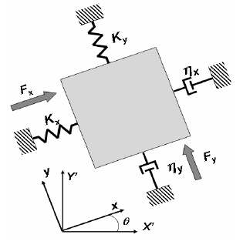

Al igual que el giróscopo, el acelerómetro tiene en su interior una masa que se mueve provocando variaciones de tensión a su salida, por lo que siempre emitirá un valor de gran magnitud en la dirección de la fuerza de la gravedad. Por eso también se le llama **inclinómetro**, ya que se suele emplear para determinar la inclinación de un objeto, además de complementar al giróscopo y corregir sus posibles derivas.

* **Brújula**: proporciona un valor exacto de la dirección del campo magnético de la Tierra, que es casi coincidente con el eje terrestre.

Cada uno de ellos tiene de 1 a 3 ejes sobre los que es capaz de medir, de tal manera que podrán realizar la medición sobre una línea (1 eje), un plano (2 ejes) o el espacio (3 ejes). Por ejemplo:

* Un **giróscopo** de 3 ejes tendrá los movimientos ***Pitch*, *Roll* y *Yaw*** correspondientes a sus 3 ejes de rotación, pero en caso de tener solamente un eje podría tener únicamente uno sólo movimiento de los 3, en función de cómo coloquemos el giróscopo en el objeto que vamos a mover.

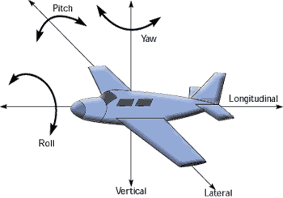

* Igualmente, un **acelerómetro** podrá medir las aceleraciones lineales en los ejes ***x*, *y*, *z*,** según de los que disponga, pero por la razón comentada anteriormente suelen ser de 3 ejes para poder ser empleados como **inclinómetros**. En caso de querer medir distancias lineales grandes, la mejor opción sería utilizar un módulo **GPS**.
* Por último, imaginándonos el avión de la figura anterior: un giróscopo de 3 ejes nos proporciona la velocidad angular (y por tanto los grados de desviación respecto a nuestro cero relativo); un acelerómetro de 3 ejes nos da la dirección de la fuerza gravitatoria (y por tanto, el cero relativo para corregir las desviaciones del giróscopo y mantener el avión estable); un GPS nos daría la posición exacta en el plano; y una **brújula** de 3 ejes nos diría la dirección exacta en la que está yendo el avión. Y siguiendo con este ejemplo, y para determinar el punto exacto en que se encontraría el avión, completaríamos el sistema con un **barómetro** (sensor de presión) para saber la altitud a la que está volando.

Todos estos sensores pueden combinarse para formas diferentes IMU’s, de tal manera que podemos encontrar IMU’s de 6 ejes (3 de acelerómetro + 3 de giróscopo), de 9 ejes (3 de acelerómetro + 3 de giróscopo + 3 de brújula), etc. Y dependiendo de cómo proporcionen la información, pueden tener las salidas analógicas, por puerto I2C, SPI, etc.

# El sensor MPU6050

## Características

En este caso vamos a emplear el sensor **MPU6050**, que es una **IMU de 6 ejes**, tres de los cuales son del giróscopo y los otros tres del acelerómetro, y transmite los datos por un bus I2C. Además, dispone de otro bus I2C auxiliar para poder conectar una brújula de 3 ejes y formar una IMU de 9 ejes, y es **capaz de medir la temperatura** a la que se encuentra (que suele ser algo superior a la temperatura ambiente, debido al calentamiento del dispositivo al estar funcionando) gracias a la desviación que ésta provoca en las tensiones de salida.

Esta IMU (MPU6050 + brújula) puede encontrarse en su última versión en un único dispositivo, el **MPU9150**.

## Conexión

La placa que vamos a utilizar del MPU6050 es la desarrollada por Olimex:

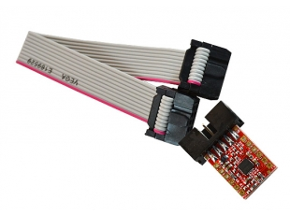

Su conexión es muy sencilla, ya que sólo necesitamos la alimentación y el puerto I2C. Sacaremos las siguientes señales del bus de cables que sale de la placa, **poniendo especial cuidado en alimentar la placa con la señal de 3,3V que sale del Arduino, ya que si alimentamos el MPU6050 a 5V puede quemarse**:

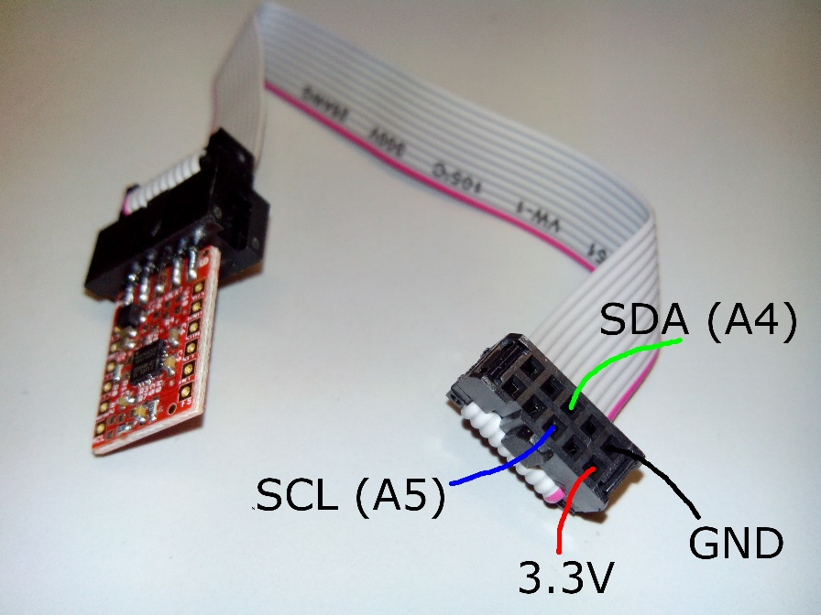

Si nos fijamos en el esquemático que Olimex proporciona en su web, veremos que existe un quinto pin, *Interrupt*, que no necesitamos conectar. Sirve para detectar las distintas interrupciones y monitorizar el dispositivo.

## Ejemplos

Para ver el funcionamiento del sensor MPU6050 vamos a cargar un par de programas de ejemplo en la placa de Arduino:

* **Primer ejemplo: Observación de los datos del dispositivo**

Comenzaremos cargando el programa “**MPU6050**”, con el cual se transmiten todos los datos de los sensores por el puerto serie.

Si abrimos el *Monitor Serial* de Arduino veremos que recibimos los datos de los 6 ejes anteriormente descritos y de la temperatura. Estos valores, a excepción de la temperatura en grados Celsius, no están en unidades de medida internacional, por lo que habría que hacer una conversión mediante la sensibilidad del dispositivo, disponible en el datasheet.

* **Segundo ejemplo: Trazado y observación de formas lineales mediante el acelerómetro**

Por último, vamos a cargar el programa “ACCEL_FIGURE”, y al igual que en los ejemplos anteriores abriremos el *Monitor Serial*, donde visualizaremos los datos que necesitamos.

Este programa se pretende ver con figuras sencillas cómo se realiza el cálculo de la velocidad y posición mediante los ejes x e y del acelerómetro. Para ello seguiremos los siguientes pasos:

1. Cargar programa “ACCEL_FIGURE” en la tarjeta de Arduino.
2. Desconectar Arduino del USB.
3. Asegurarse de que está conectado el sensor MPU6050 como se ha descrito más arriba.
4. Agarrar la placa del MPU6050 de Olimex por el conector negro y apoyarlo horizontalmente en una zona despejada de la mesa para poder hacer la figura. Procuramos que sea en una zona plana para evitar inclinar el dispositivo y que la figura sea lo más parecida posible.
5. Conectar Arduino al USB.
6. Abrir el *Monitor Serial* y cuando empiecen a salir datos, mover el MPU6050 por la mesa sin rotar la placa sobre su centro, realizando la figura deseada. Al terminarla, desconectar el USB del puerto para que no se sigan transmitiendo datos.

Como vemos, se transmiten pares de datos separados por comas. Corresponden a los ejes x e y del acelerómetro, y en función de la posición en la que se haya puesto la placa sobre la mesa, detectaremos los movimientos en uno u otro sentido (positivo o negativo). La dirección de los ejes está indicada en la parte inferior de la placa del sensor.

1. A continuación seleccionamos todos los datos obtenidos en el *Monitor Serial* y los copiamos a un .txt, con cuidado de coger únicamente los pares de datos, despreciando al principio y al final los que queden solos o solapados, como en la siguiente imagen:

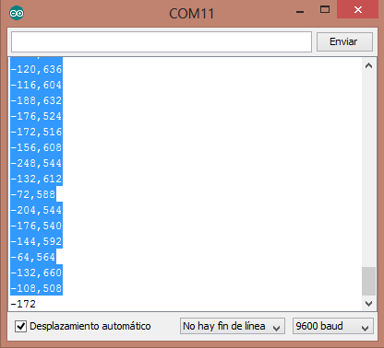

Es importante asegurarse de tomar siempre 2 datos por fila para que Matlab no de errores al representarlo.

1. Guardamos el .txt en la carpeta “ACCEL_FIGURE” y abrimos acel.m, con el que visualizaremos la figura en Matlab.
2. Antes de ejecutarlo, debemos asegurarnos de que en la función inicial “fopen” seleccionamos el fichero de texto que acabamos de guardar o cualquiera de los ficheros de ejemplo que hay en la carpeta “ACCEL_FIGURE”.

En las siguientes gráficas puede verse cómo a partir de la aceleración tomada inicialmente se pueden llegar a conseguir la velocidad y la posición mediante integrales y filtros, así como la posición en el plano (y en función de x), aunque las unidades no se corresponden exactamente con la realidad, ya que la magnitud de los pulsos se ve afectada por el filtrado.



